**BỘ THÔNG TIN VÀ TRUYỀN THÔNG**

**HỌC VIỆN CÔNG NGHỆ BƯU CHÍNH VIỄN THÔNG**

**CƠ SỞ TẠI THÀNH PHỐ HỒ CHÍ MINH**

**LẬP TRÌNH WEB**

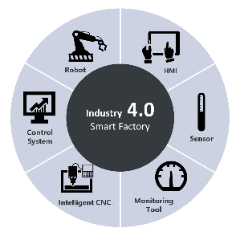**ĐỀ TÀI: WEBSITE BẦU CHỌN**

**Giảng viên hướng dẫn : ThS.HUỲNH TRUNG TRỤ**

**Sinh viên thực hiện : DƯƠNG TẤN PHÁT**

**Mã sinh viên : N17DCCN121**

**Lớp : D17CQCP02-N**

**Hồ Chí Minh ngày 06 tháng 01 năm 2021**

**LỜI NÓI ĐẦU**

Nhận thấy các cuộc bầu chọn của các cuộc thi có sự đầu tư hiện nay đều có một website riêng cho việc bầu chọn ra mục tiêu thắng giải, điển hình như [thegameawards.com](https://thegameawards.com/) bình chọn các hạng mục về game, hay [wechoice.vn](https://wechoice.vn/) đang có cuộc bầu chọn nhân vật truyền cảm hứng của năm… Hay rất nhiều page lớn nhỏ khác trên mạng xã hội facebook đều có mong muốn có một cuộc bình chọn giữa nhiều người theo dõi để biết hướng phát triển tiếp theo của page nhưng tính năng bầu chọn trên facebook không đủ yêu cầu. Em đã phát triển thử nghiệm một website với mục đích đáp ứng nhu cầu đó.

**NHẬN XÉT CỦA GIẢNG VIÊN**

**……………………………………………………………………………………………………………………………………………………………………………………………………………………………………………………………………………………………………………………………………………………………………………………………………………………………………………………………………………………………………………………………………………………………………………………………………………………………………………………………………………………………………………………………………………………………………………………………………………………………………………………………………………………………………………………………………………………………………………………………………………………………………………………………………………………………………………………………………………………………………………………………………………………………………………………………………………………………………………………………………………………………………………………………………………………………………………………………………………………………………………………………………………………………………………………………………………………………………………………………………………………………………………………………………………………………………………………………………………………………………………………………………………………………………………………………………………………………………………………………………………………………………………………………………………………………………………………………………………………………………………………………………………...............................**

1. **KHẢO SÁT VÀ PHÂN TÍCH HỆ THỐNG**
2. **Tên đề tài:** Xây dựng website bầu chọn.
3. **Sử dụng:**

* Spring MVC, SQL Server
* Spring Sercurity, Hibernate, Validation, UploadFile
* HTML, CSS, thư viện Semantic UI bao gồm CSS+JS+Jquery và một vài thư viện được thiết kế sẵn để lấy các hiệu ứng Animation
* API Google để lấy email và thông tin đăng nhập

1. **Công cụ sử dụng**

* Microsoft SQL Server Management Studio 2014.
* Eclispe.

1. **Phân quyền và chức năng**

* Có 2 nhóm quyền: User và Admin.
* User:
* Xem danh sách các chủ đề được sắp thứ tự theo số lượt bầu theo trang (mỗi trang 8 bài), xem các phương án bình chọn, xem người đăng, xem tổng số lượng đã bầu của cả bài/ của từng phương án bình chọn, xem trung bình đánh giá, xem thời gian còn lại của bài đăng đó.
* Tạo một chủ đề mới. Sửa, Xóa chủ đề mà bản thân tạo.
* Bầu chọn: với bài đăng cho phép bình chọn nhiều phương án thì chỉ chạy thêm và xóa. Ngược lại sẽ có thêm tính năng sửa bình chọn nếu click vào phương án khác.
* Tạo phương án bầu chọn mới đối với chủ đề mà user đăng nhập tạo hoặc các chủ đề cho phép user khác tạo.
* User đăng chủ đề nào thì có quyền thêm và xóa bình chọn của chủ đề đó.
* Đánh giá chủ đề trên thang điểm 5, xóa, sửa các đánh giá do user đó thêm.
* Sửa thông tin cá nhân, đổi mật khẩu.
* Admin: Có các quyền như User. Xem thống kê của website. Thêm, sửa, xóa dữ liệu. Không xóa User mà được phép Ban/UnBan User.
* Nếu chưa đăng nhập, chỉ xem được trang chủ gồm: Xem danh sách các bài đăng theo trang, xem người đăng, xem tổng số lượng đã bầu, xem trung bình đánh giá, xem thời gian còn lại của bài đăng đó.

1. **Phân tích hệ thống**: Gồm 8 bảng:  
    Topics chứa thông tin về chủ đề,   
    Users chứa thông tin user,   
    Selection chứa các phương án lựa chọn của từng chủ đề,  
    Vote chứa thông tin User nào đã bầu chọn cho selection nào,  
    Evaluate chứa thông tin đánh giá của User cho từng Topic,  
    Tag để phân loại Topic,  
    RoleN và UsersRole chứa thông tin phân quyền cho từng account

* Mô hình Diagram:

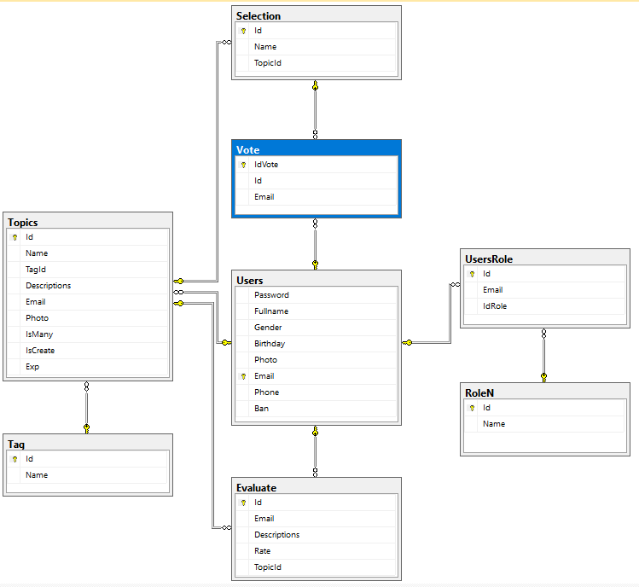

Bảng Tag:

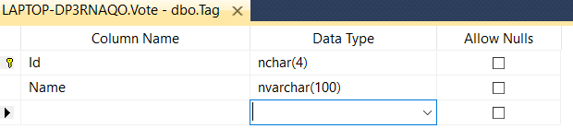

Bảng Users

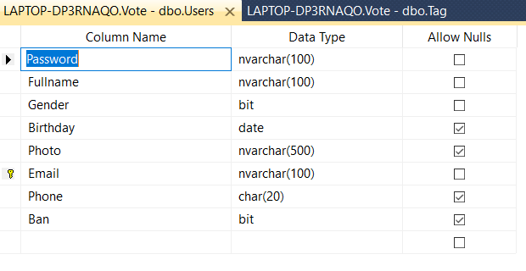

Bảng Topics

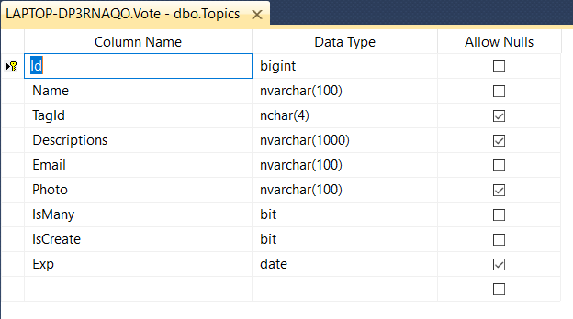

Bảng Selection  
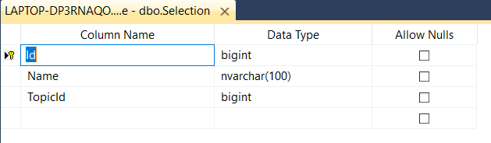

Bảng Vote  
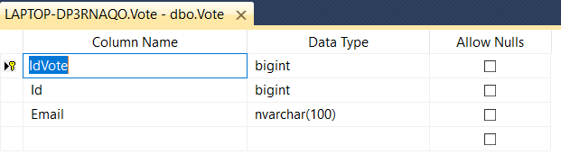  
Bảng Evaluate  
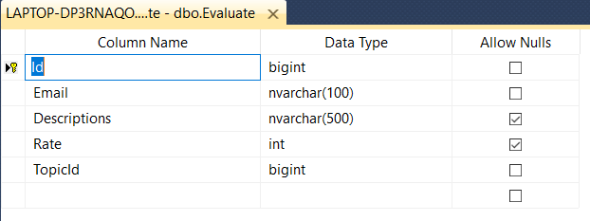  
Bảng RoleN  
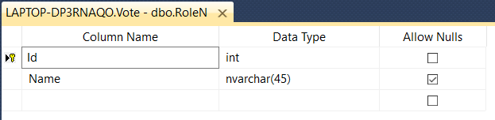

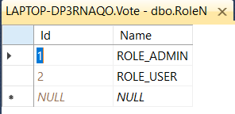  
Bảng UsersRole  
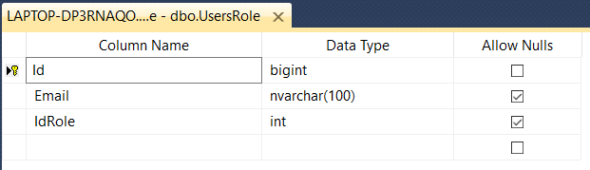

1. **Giao diện**
2. **Trang chủ: các chủ đề được sắp xếp theo thứ tự giảm dần của tổng lượt bình chọn**

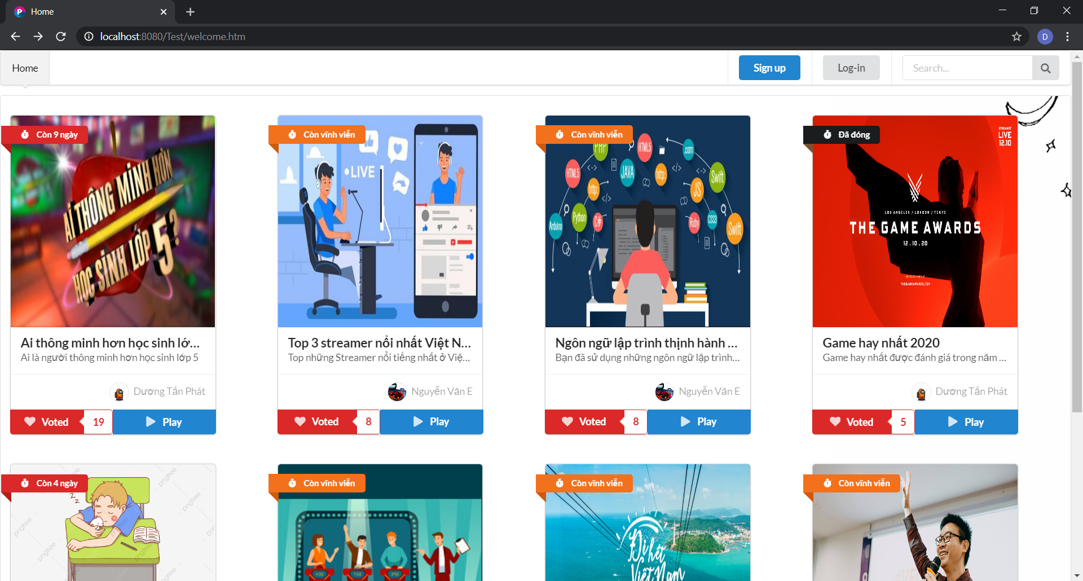

1. **Trang bầu chọn: (user chưa bầu chọn sẽ không xem được đánh giá và số lượng người đã bầu cho từng phương án) các phương án được sắp xếp theo thứ tự giảm dần tổng lượt bình chọn trên mỗi mục**

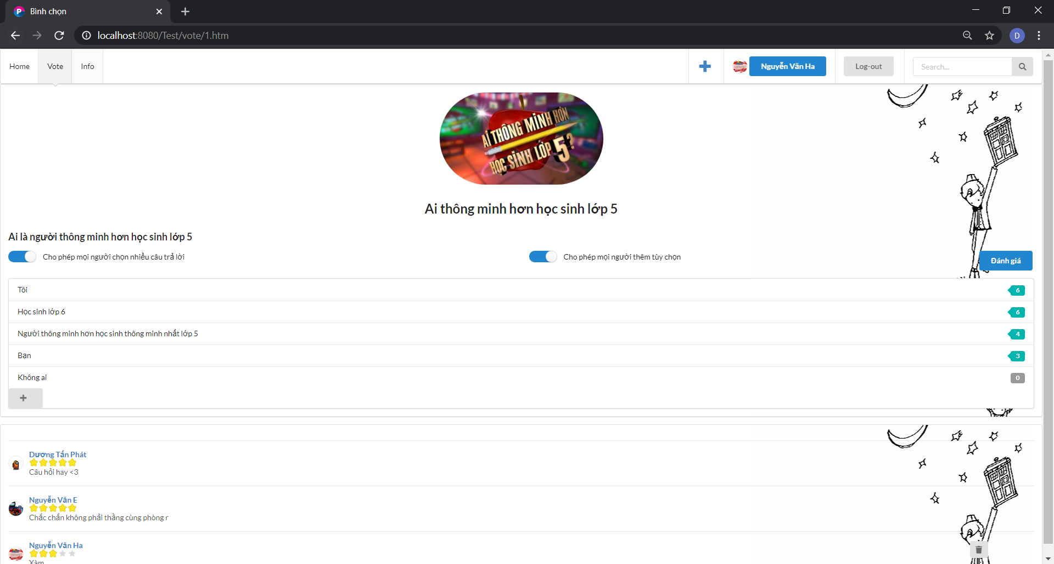

1. **Trang quản lí bài đăng của user**

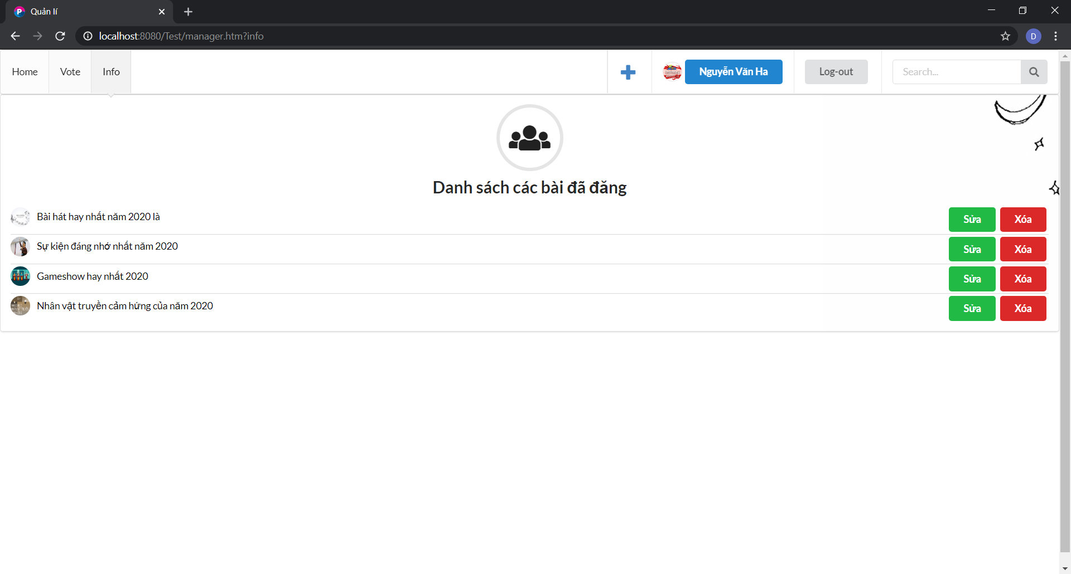

1. **Trang thông tin cá nhân**

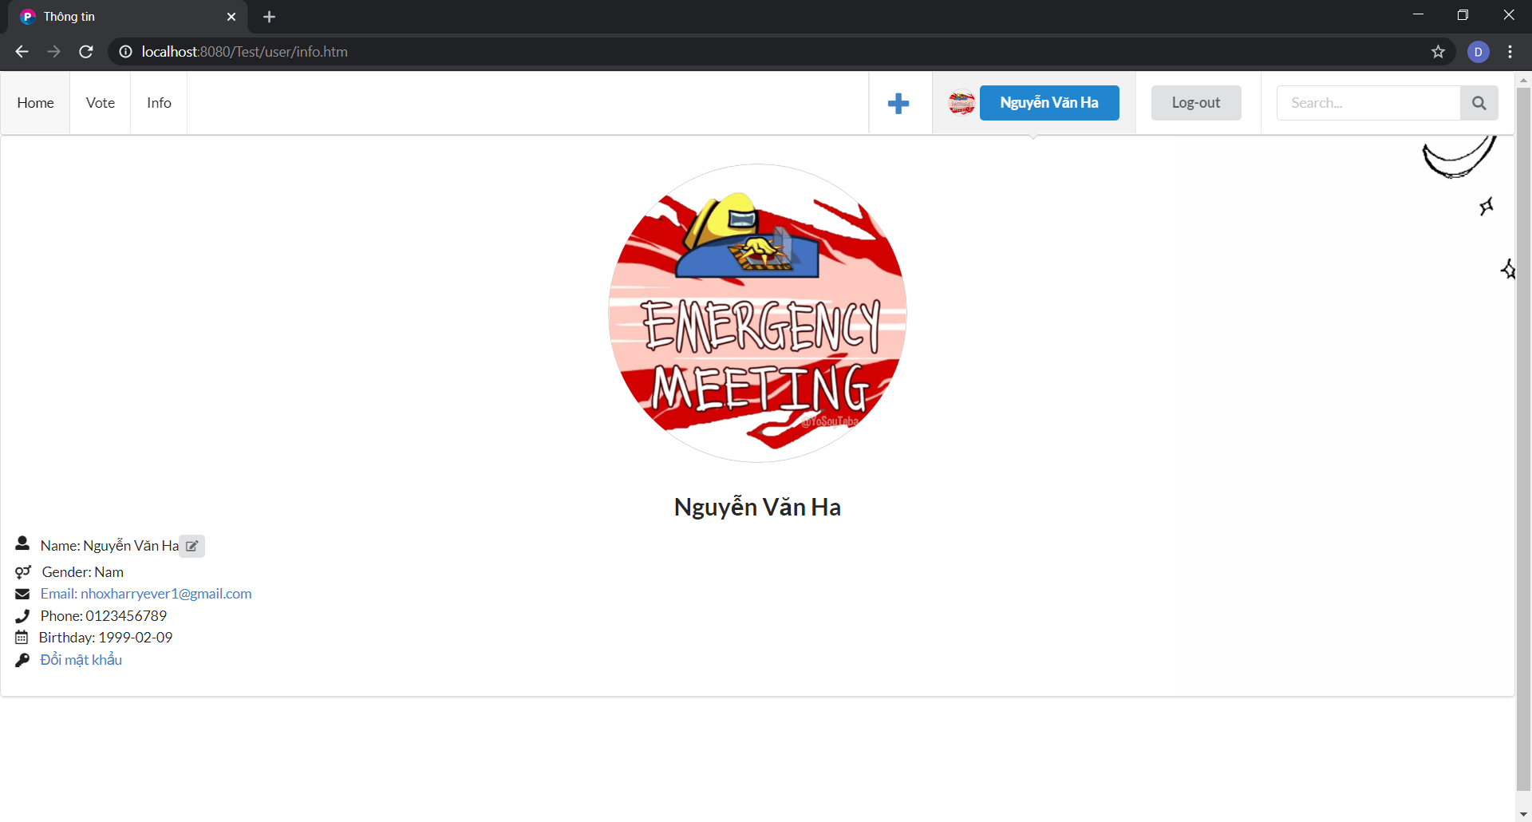

1. **Trang chỉnh sửa hồ sơ cá nhân**

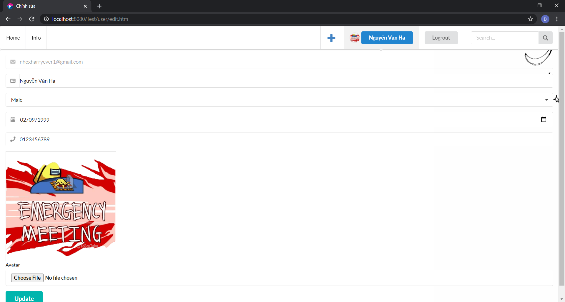

1. **Trang tạo chủ đề: nếu không chọn ngày hết hạn, cho rằng thời hạn là vĩnh viễn**

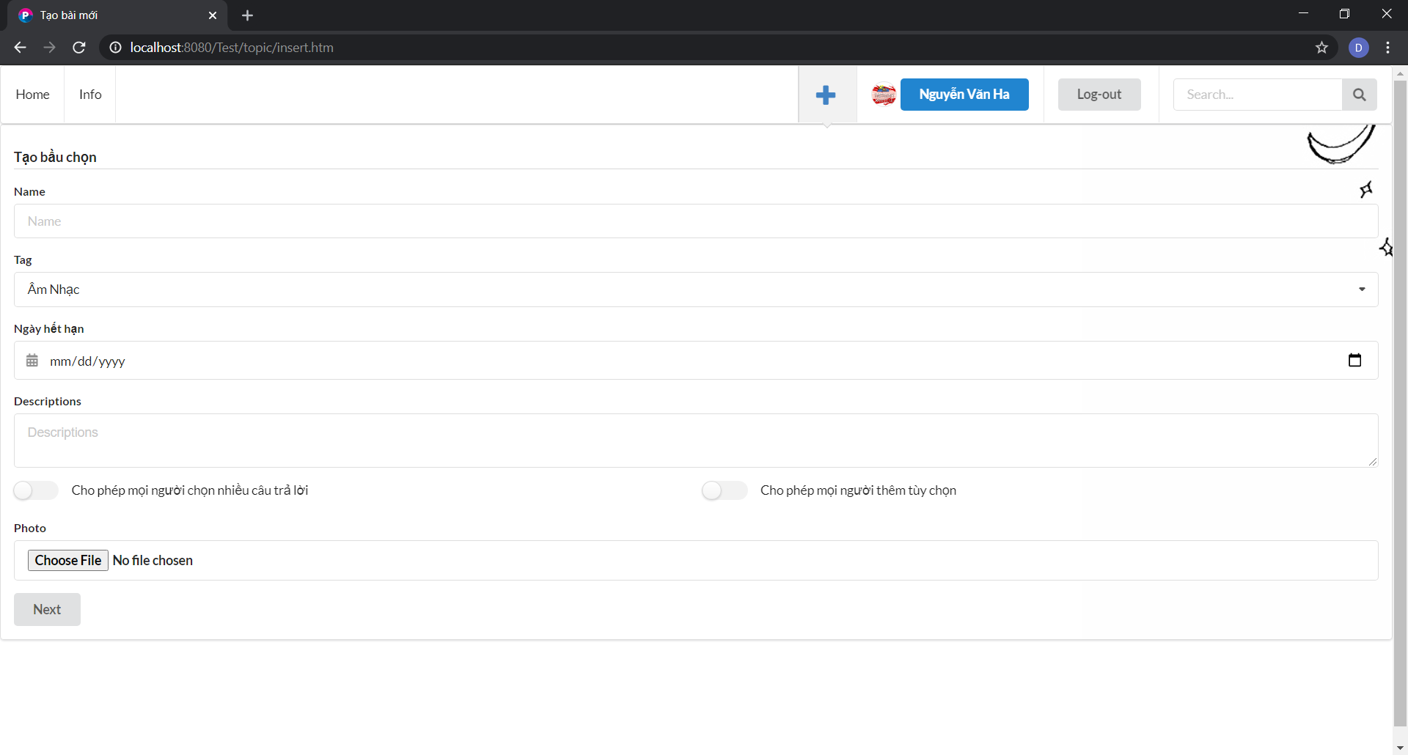

1. **Trang đổi mật khẩu**

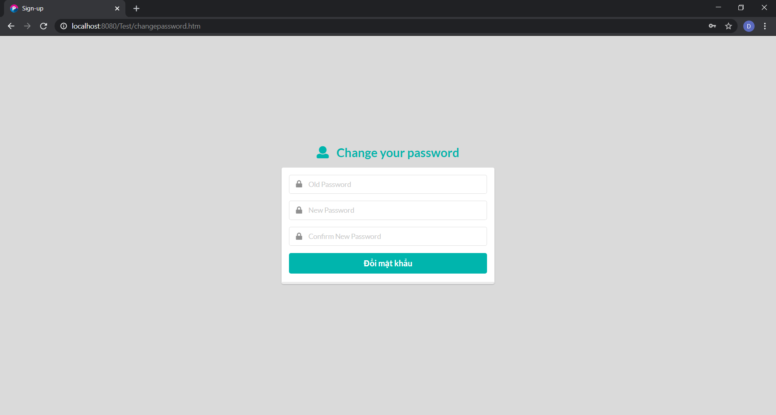

1. **Trang đăng nhập**

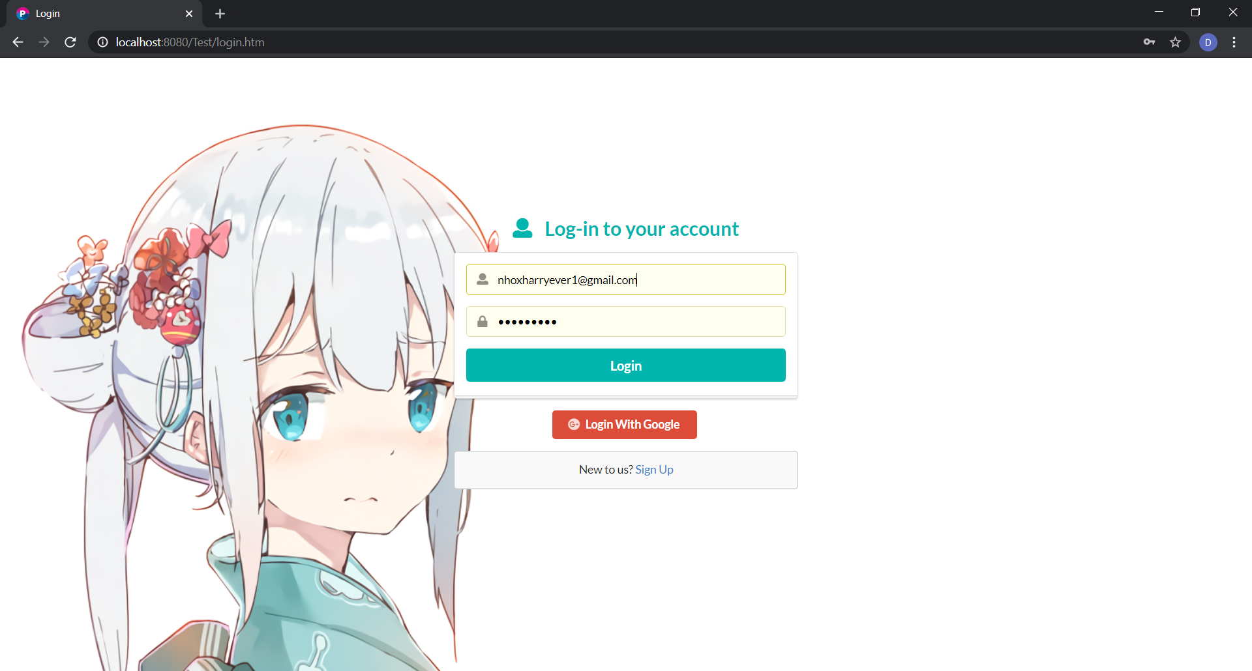

1. **Trang đăng kí**

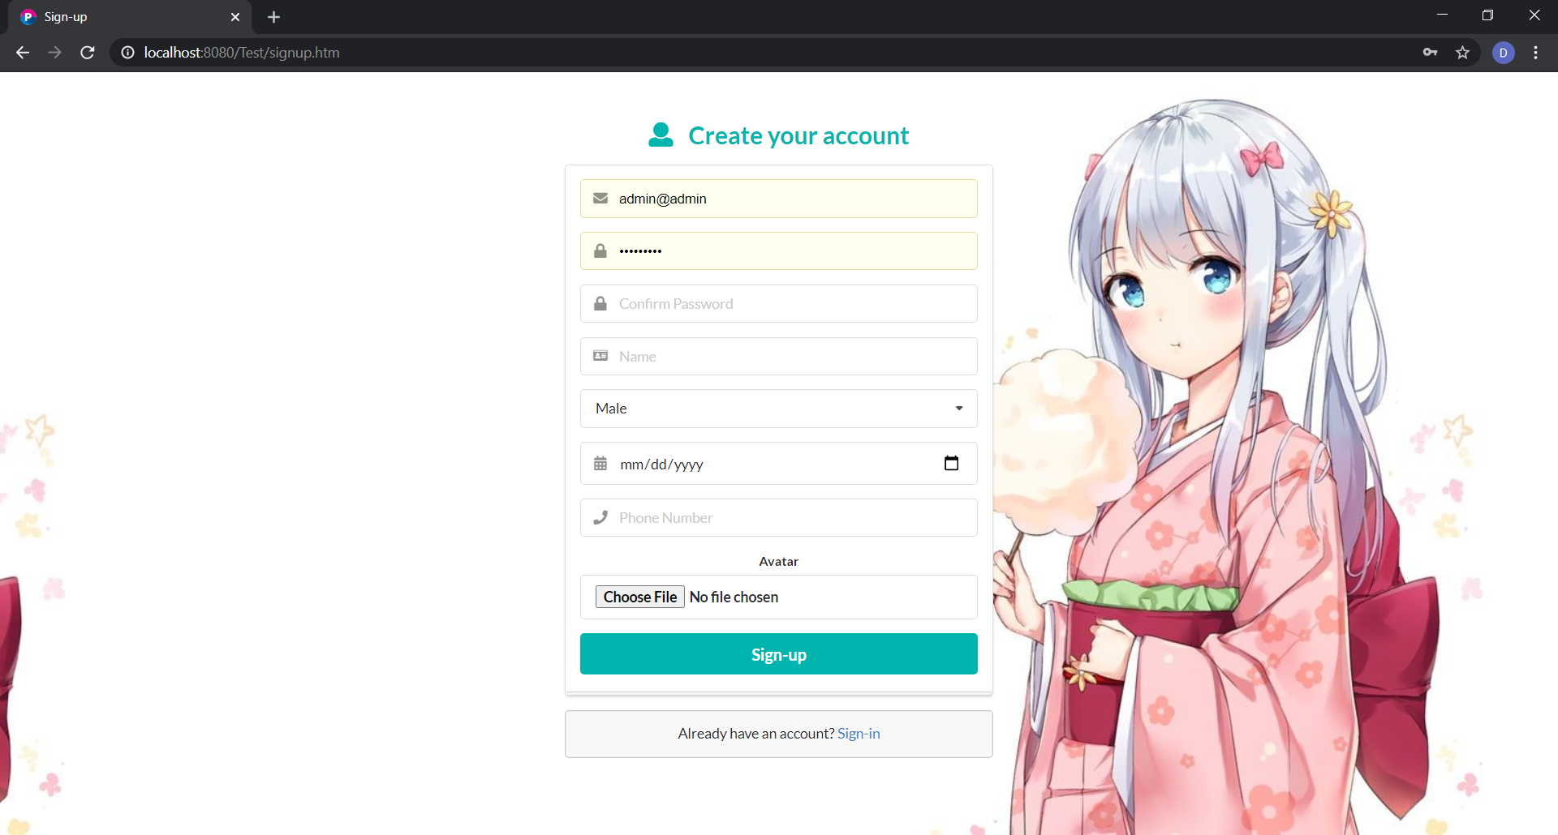

1. **Thông tin các chức năng**
2. **Đăng nhập/Đăng xuất:**
3. 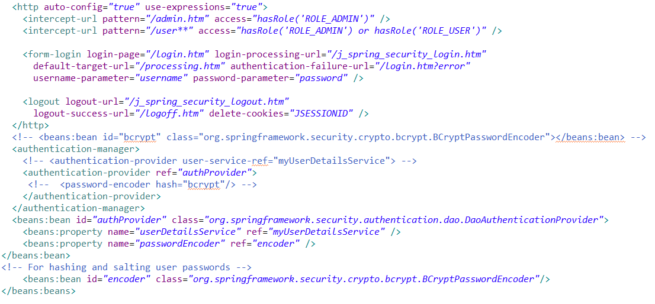**Dựa trên Spring Security để mã hóa và giải mã password theo thuật toán Bcrypt**
4. **Dựa vào API Google:**

<a href=*"https://accounts.google.com/o/oauth2/auth?scope=email%20profile&redirect_uri=http://localhost:8080/Test/logingg.htm&response_type=code*

*&client_id=108366822800-t2j50teo3eu4adf4ct5n0msggtsvvjmq.apps.googleusercontent.com&approval_prompt=force"*>

<button class=*"ui google plus button"*>

<i class=*"google plus icon"*></i>Login With Google

</button>

</a>

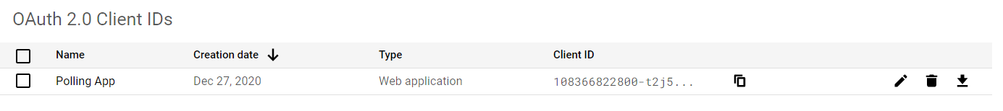

Validation:  
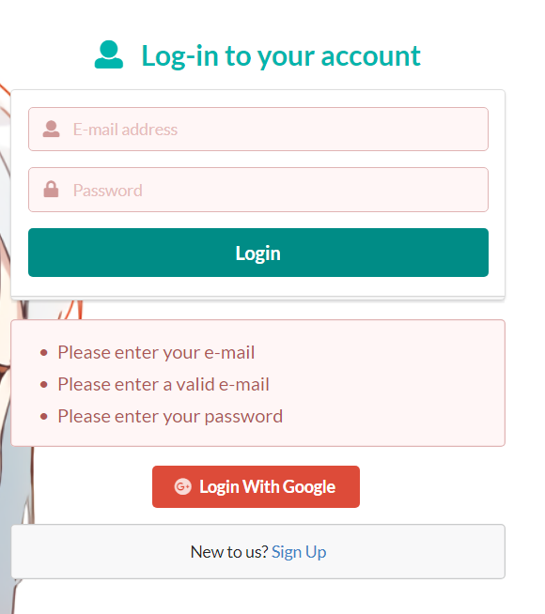 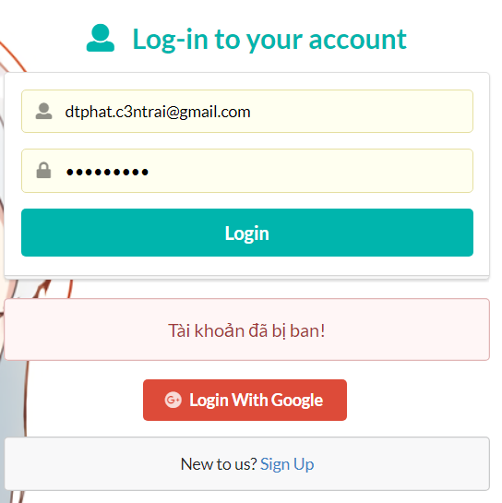

Nhập thiếu thông tin thì sẽ hiển thị lỗi

1. **Đăng kí (Ngày sinh, phone, avatar có thể để trống):**  
   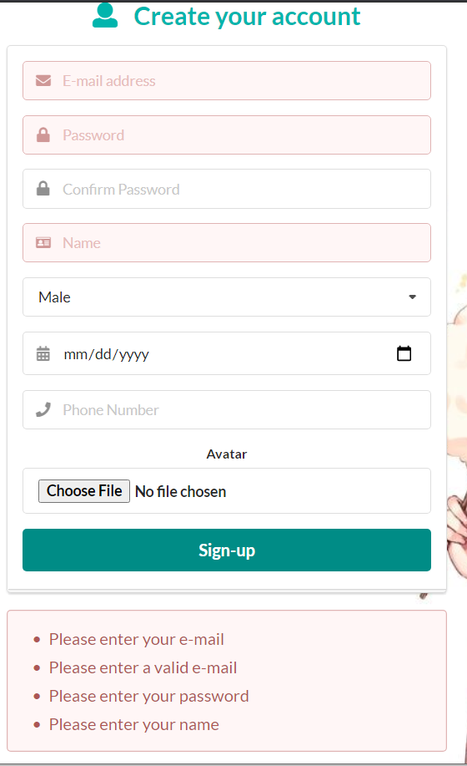 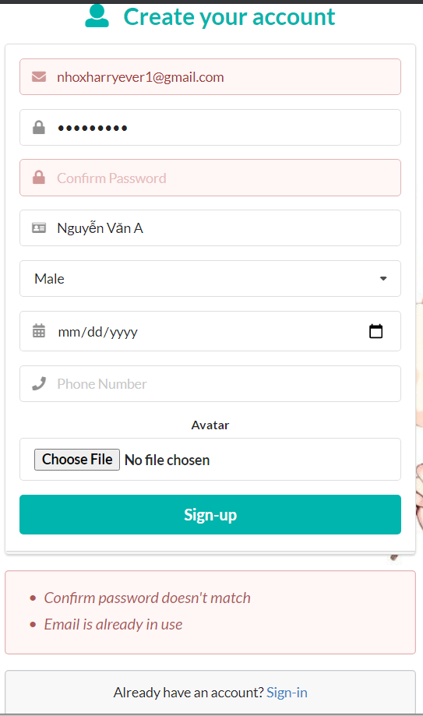  
   Sau khi nhập đúng và đầy đủ, mã hóa password và lưu vào database bằng Spring Security
2. **Các chức năng của admin:**
3. **Chức năng xem thống kê:**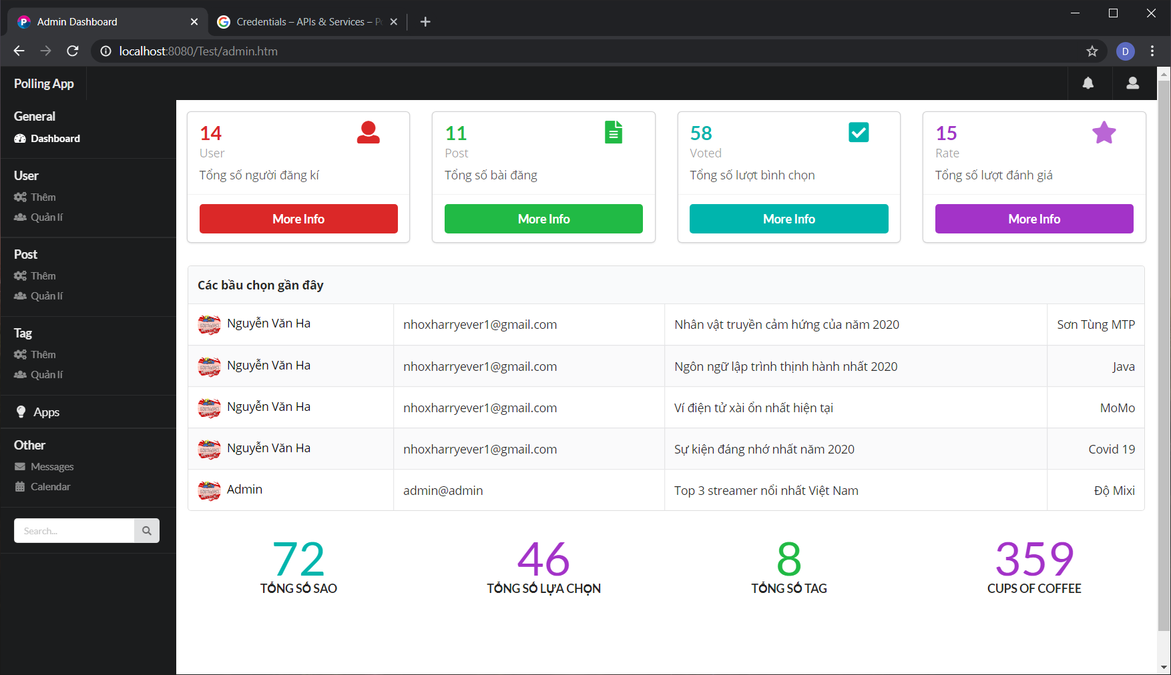
4. **Chức năng quản lí User:**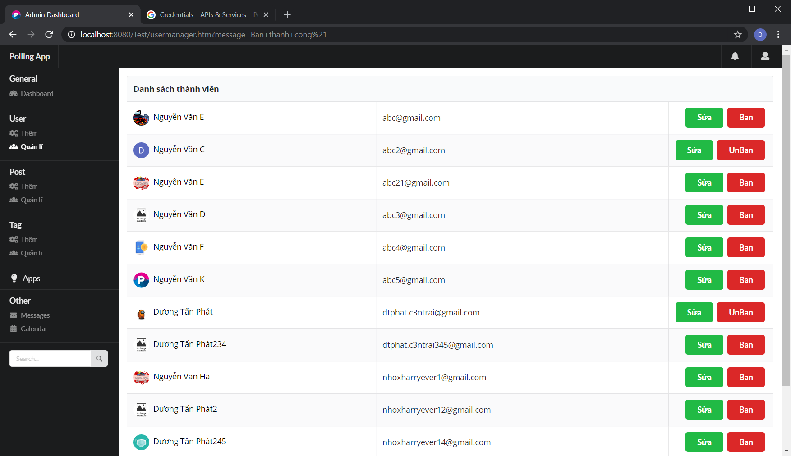

Sửa thông tin User:  
Xuất ra các thông tin ban đầu của user, sau đó admin sẽ nhập các thông tin cần sửa, email là khóa sẽ không được sửa. + Validation

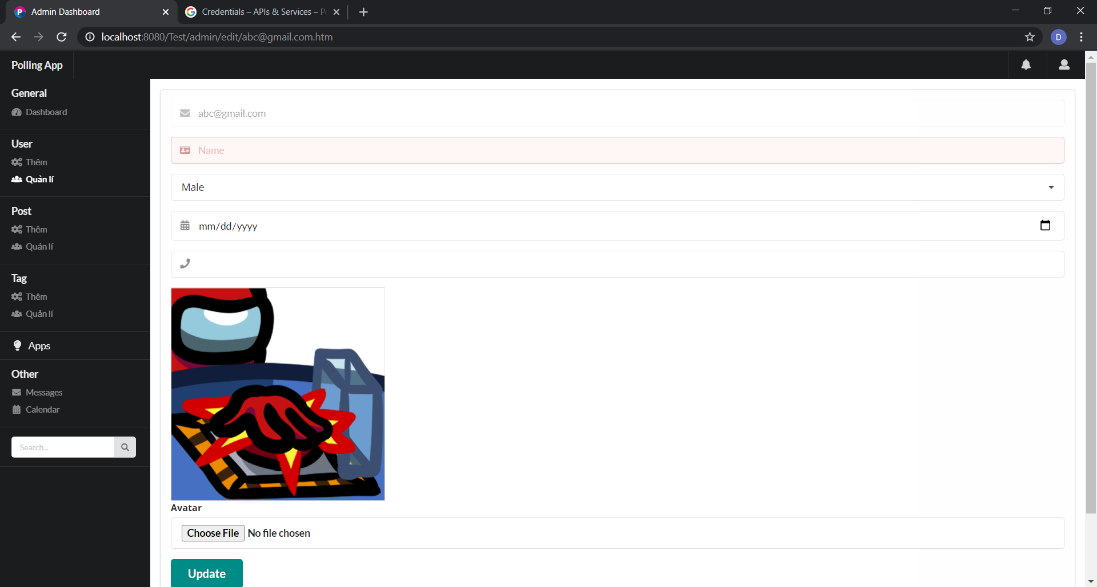

Thay đổi đủ các thông tin cần sửa thì sửa thành công

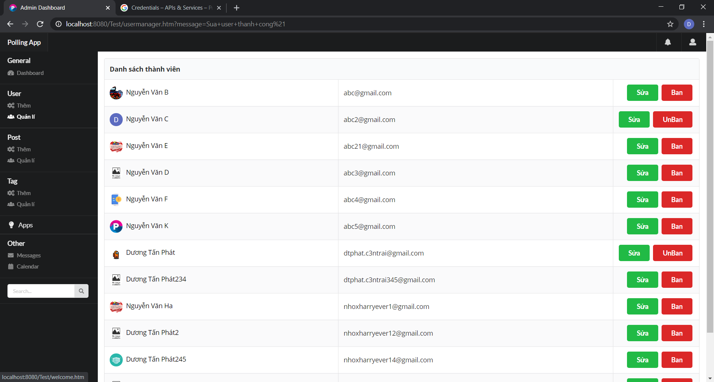

Chức năng Ban: sau khi ban thì update Ban = true, unBan thì ngược lại. Sau đó user đó sẽ không thể đăng nhập được nữa. (đã demo ở trên )

Chức năng thêm User mở lại trang đăng kí tài khoản.

1. **Chức năng quản lí chủ đề bầu chọn**Mở tab tạo bài đăng như một user thông thường.  
   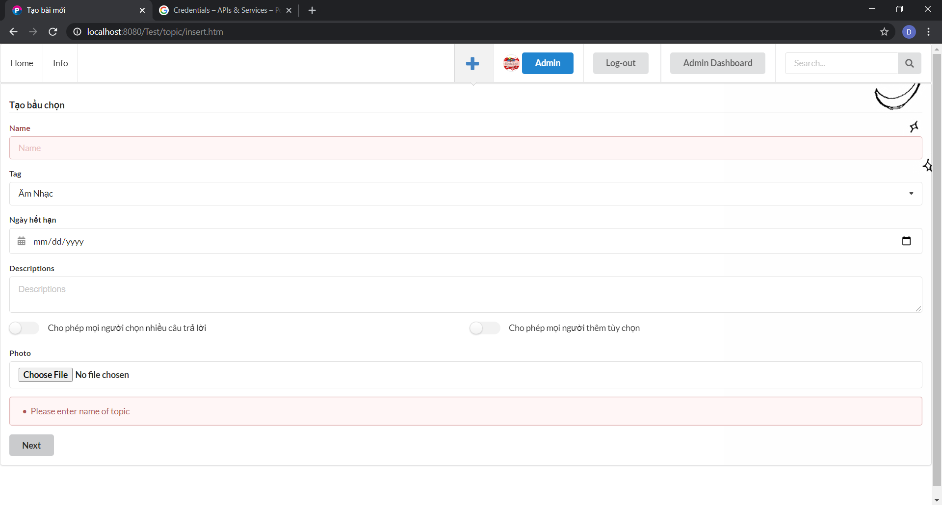  
   Chọn sai định dạng ảnh cũng sẽ được kiểm tra ở những chỗ có sử dụng Upload File  
   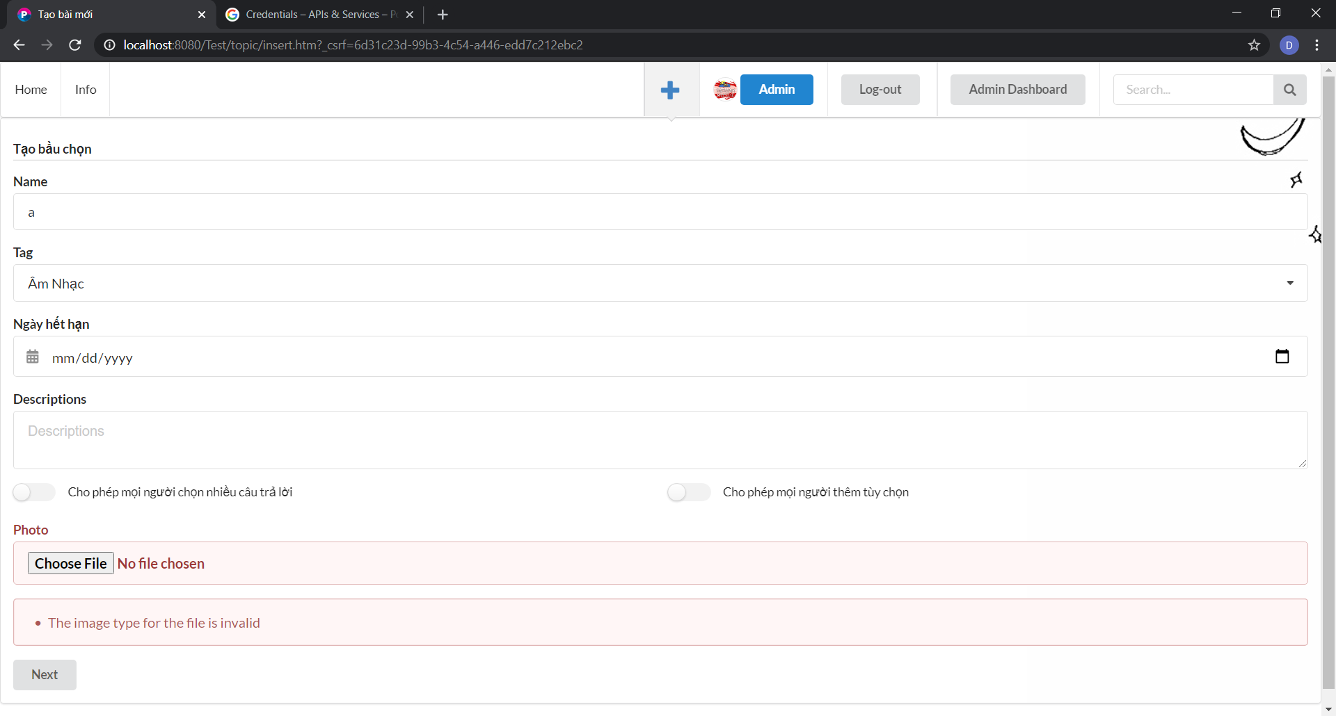  
   Xem danh sách các chủ đề bầu chọn:  
   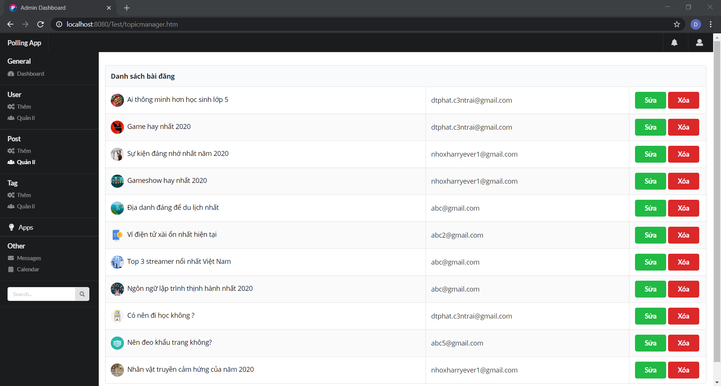  
   Sửa bài đăng trả về form tạo bài đăng với các thông tin cần thiết  
   Xóa bài đăng phải được xác nhận lần nữa:   
   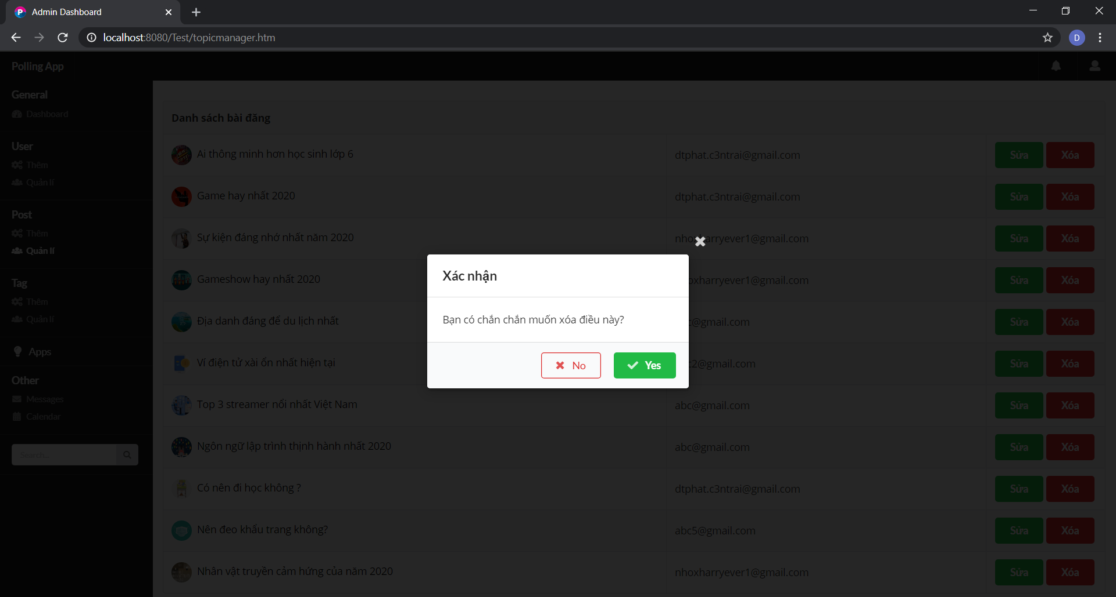
2. **Chức năng quản lí thẻ:**Thêm + Validate:  
   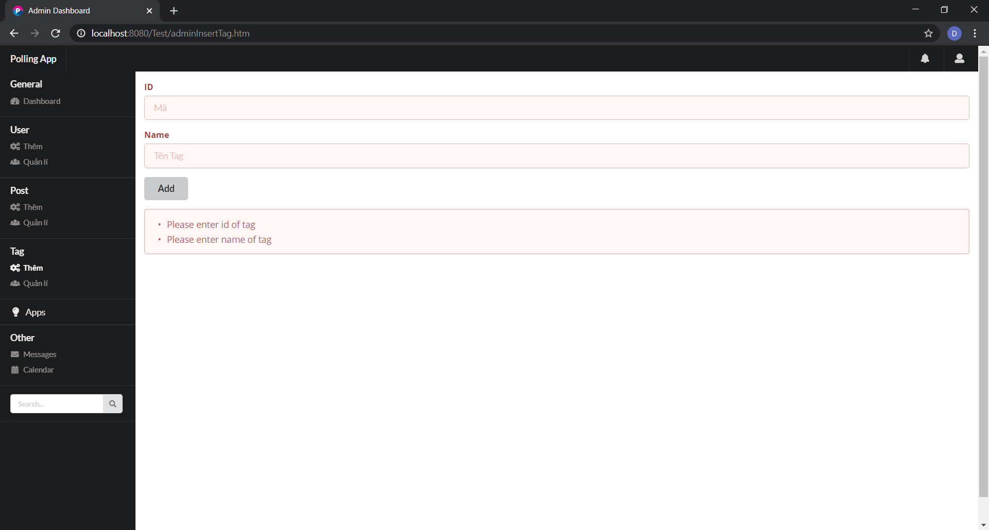

Quản lí:  
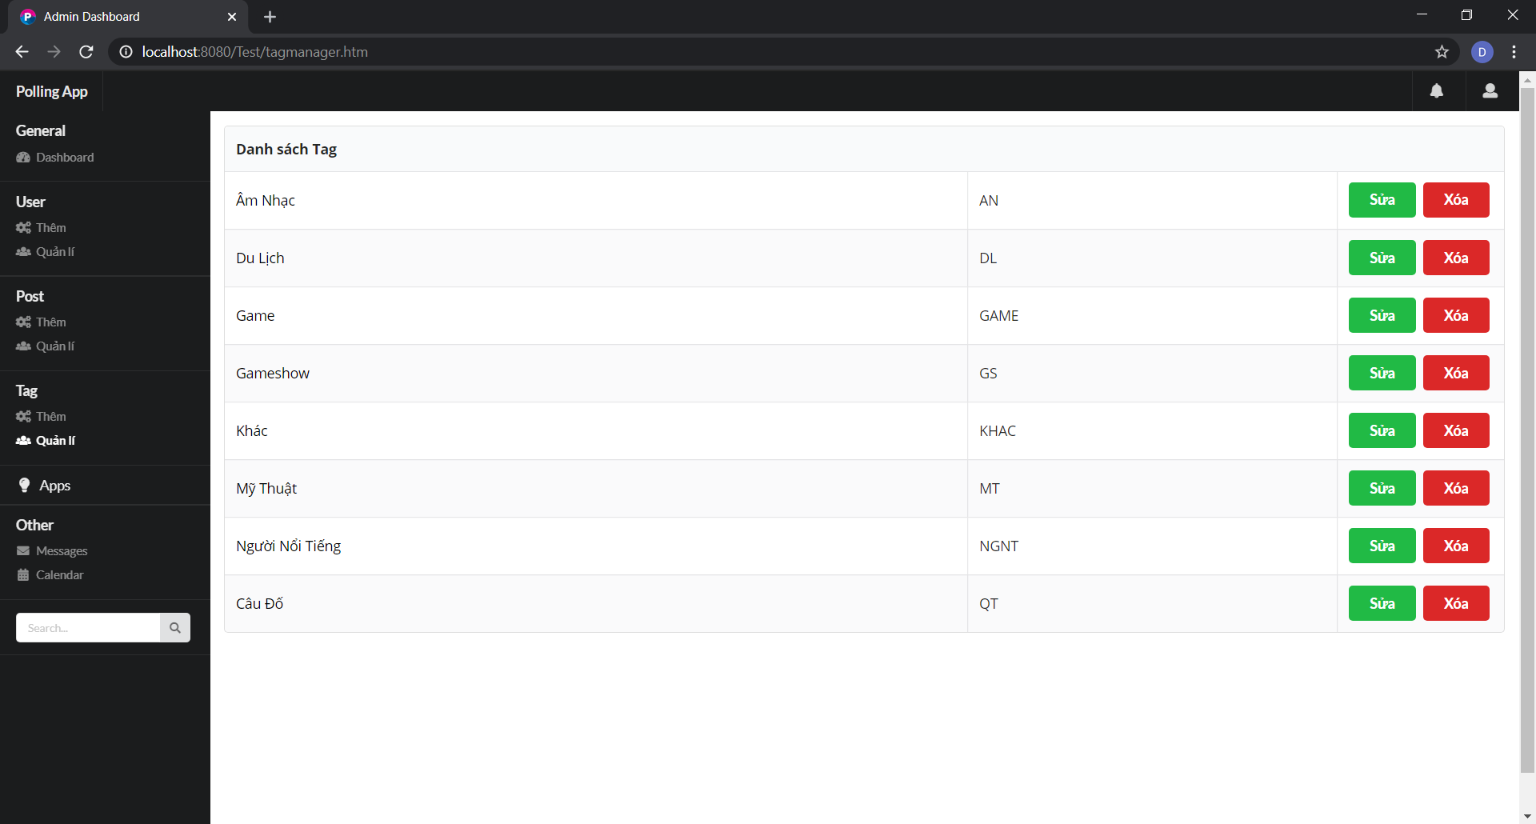  
Sửa: Trả về form tương tự như Thêm nhưng khóa trường Mã tag lại.  
Xóa: chỉ xóa được những Tag chưa được sử dụng

1. **Chức năng quản lí từng chủ đề:**  
   Admin có thể thêm, xóa phương án bầu chọn của bất kì chủ đề nào dù không phải là người tạo hay chủ đề không cho phép người lạ tạo phương án.  
   Admin cũng có thể xóa bất kì đánh giá nào của từng bài.  
   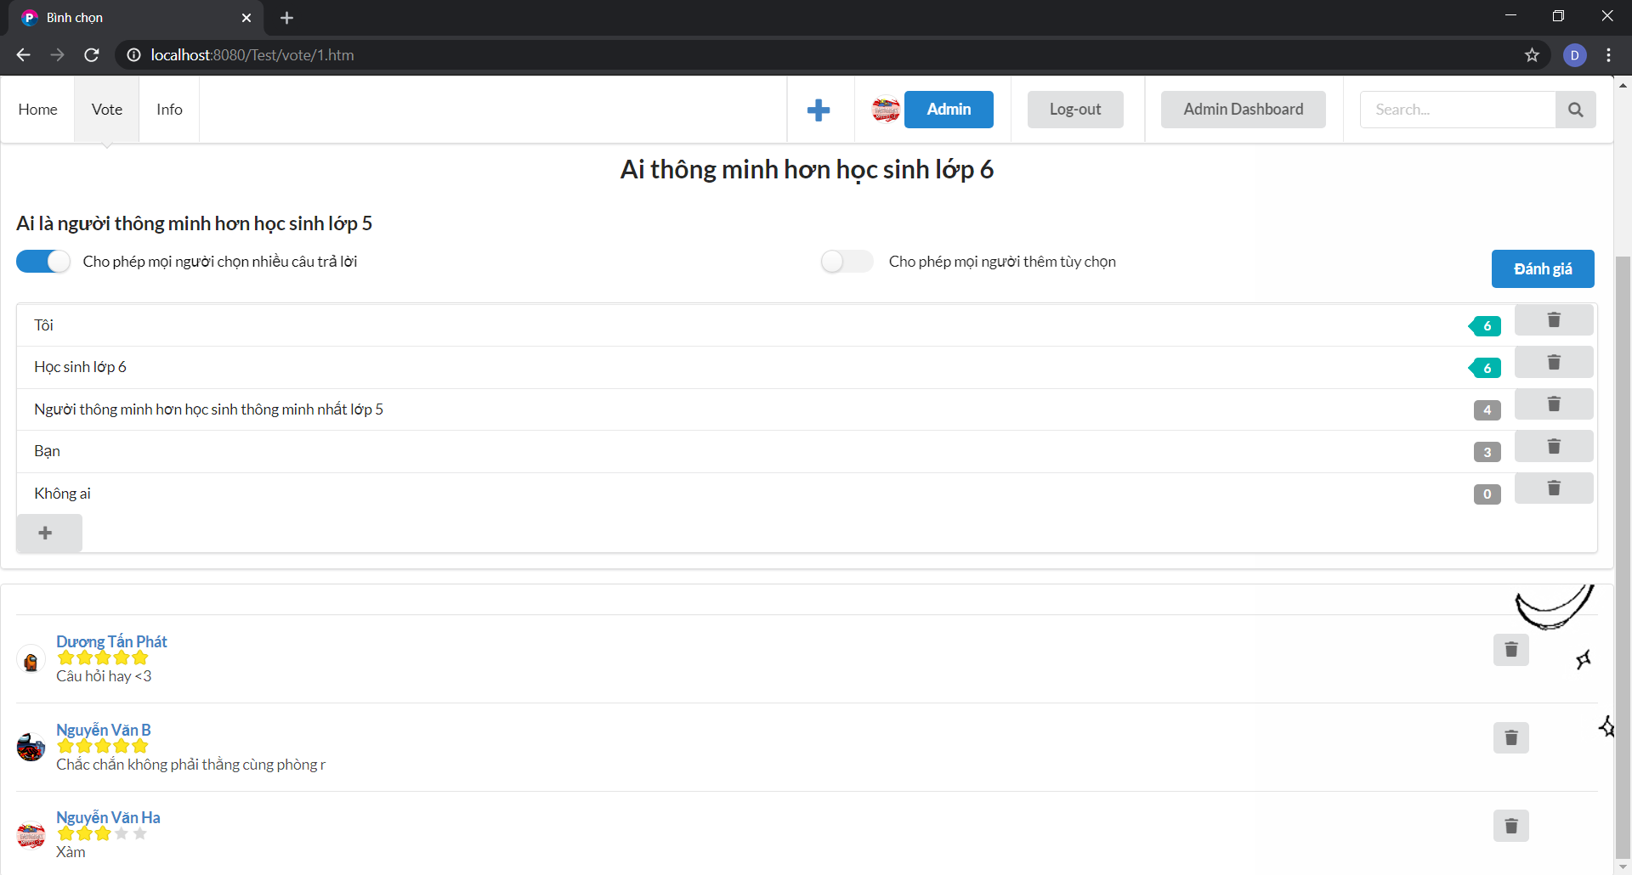
2. **Ngoài ra Admin cũng có thể bầu chọn, đánh giá, tạo bài đăng … như một tài khoản User**

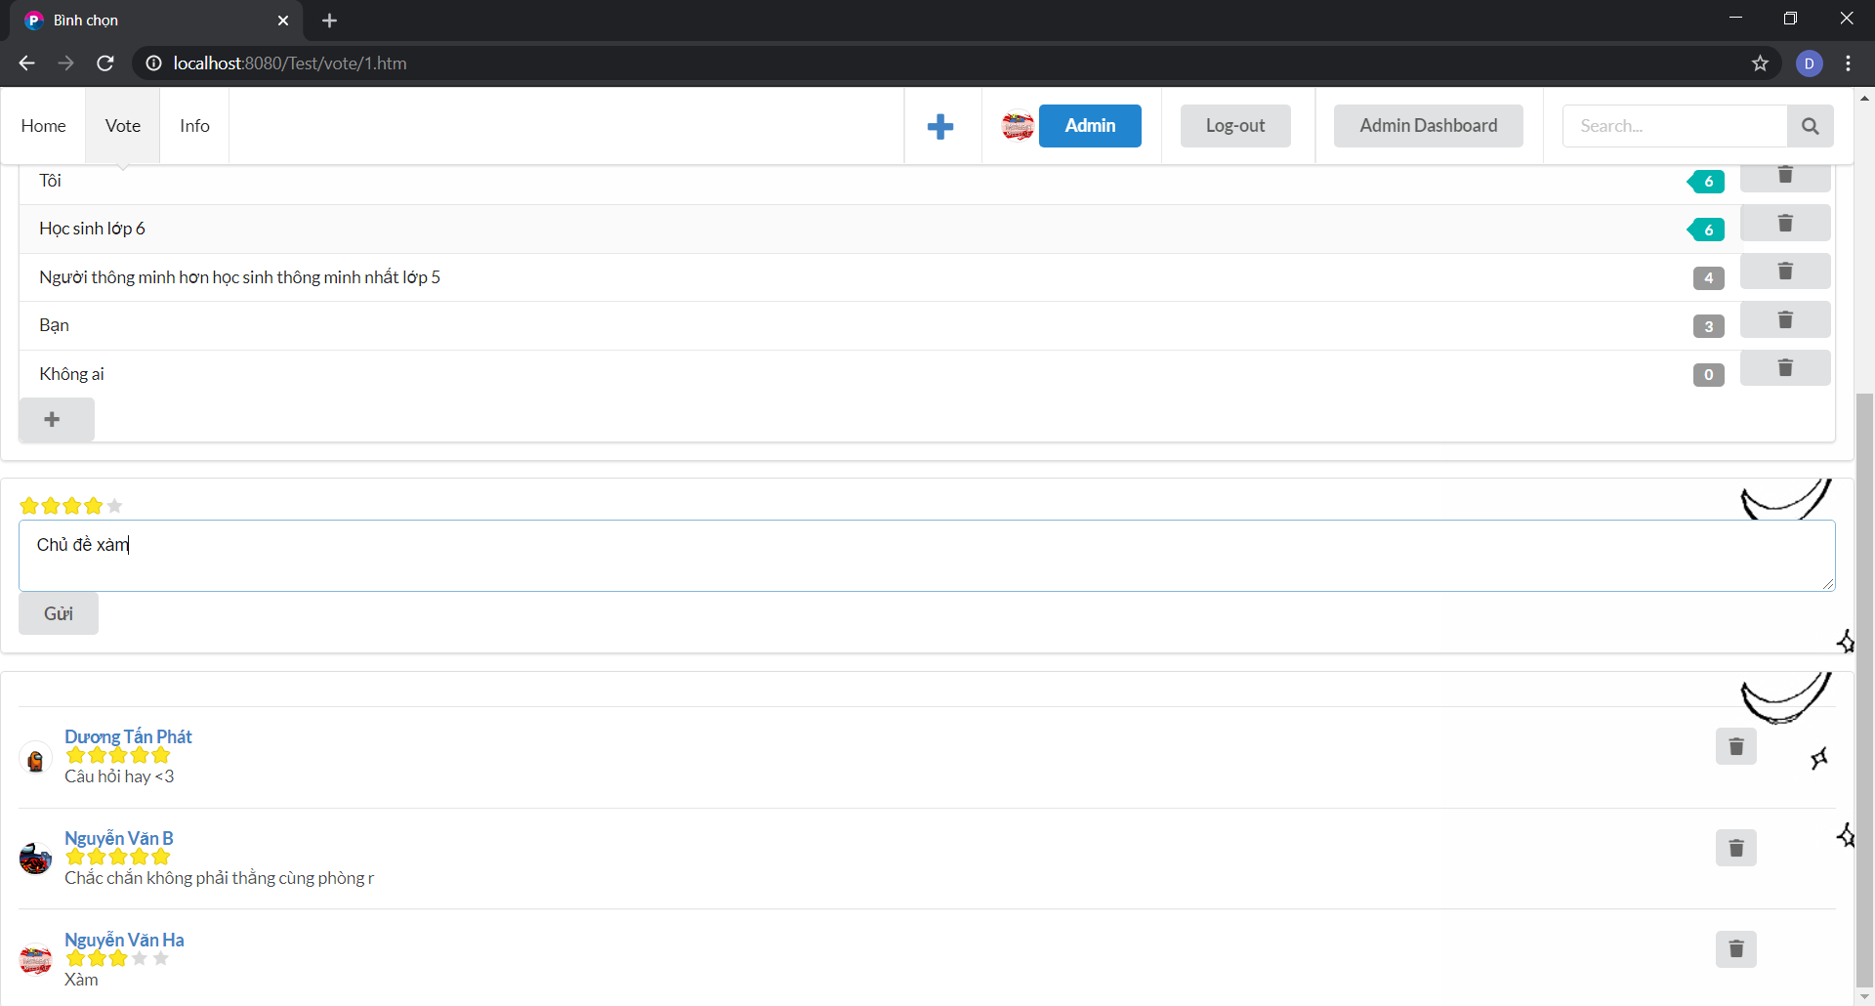

1. **Các chức năng của User**

Xem danh sách và các thông tin liên quan:  
Danh sách được sắp xếp theo thứ tự giảm dần của tổng lượt bầu chọn  
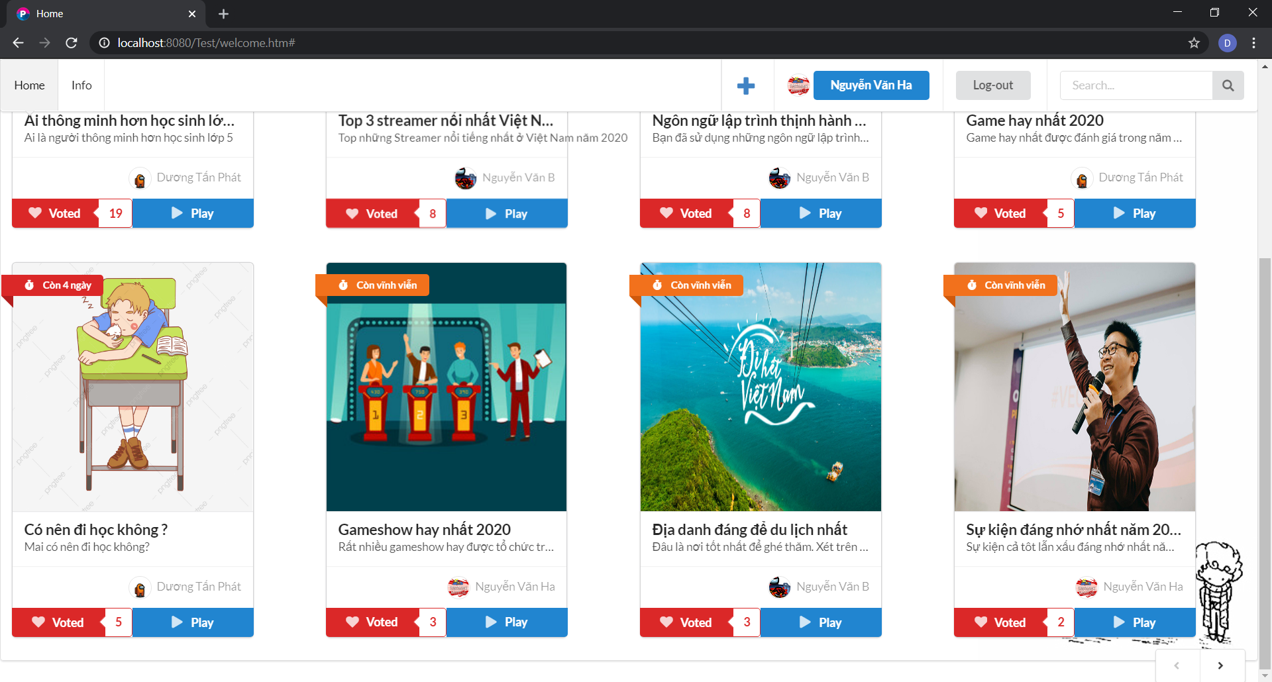  
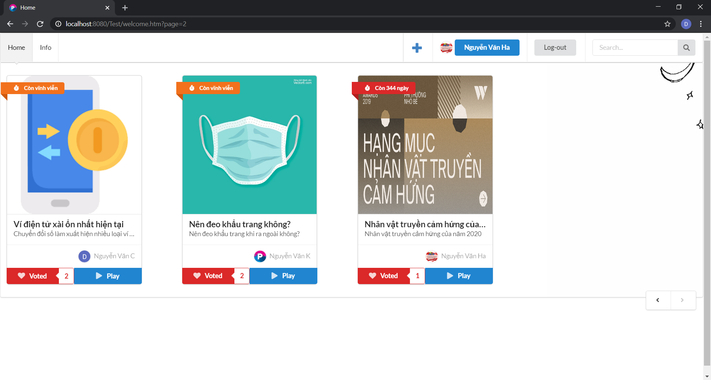  
Tìm kiếm (vd: “nhất”):  
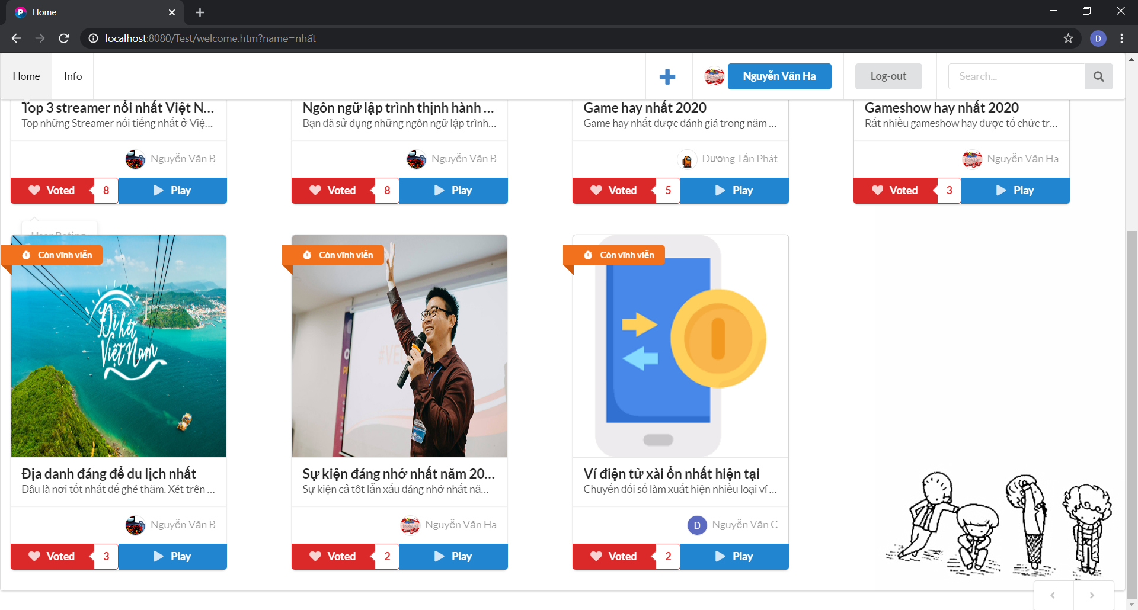

Quản lí các chủ đề do User đăng nhập tạo:  
Thêm, Xóa, Sửa tương tự Admin

Bình chọn ở tất cả các chủ đề vẫn đang mở (Đối với chủ đề đã đóng, chỉ có thể xem kết quả và đánh giá)

Đánh giá ở tất cả các chủ đề, Sửa, Xóa đánh giá do user tạo

Chỉnh sửa thông tin cá nhân, Đổi mật khẩu